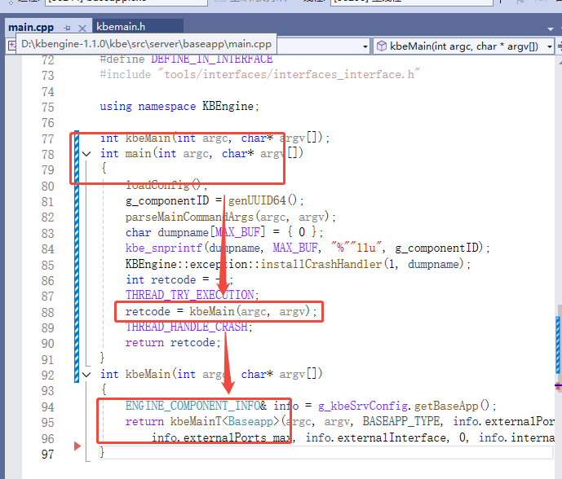
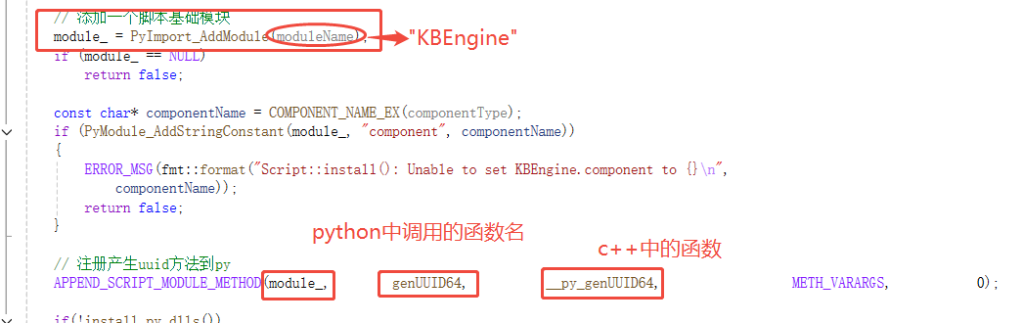
注册函数到 KBEngine 模块了,所以代码汇总能用
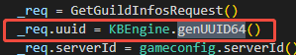
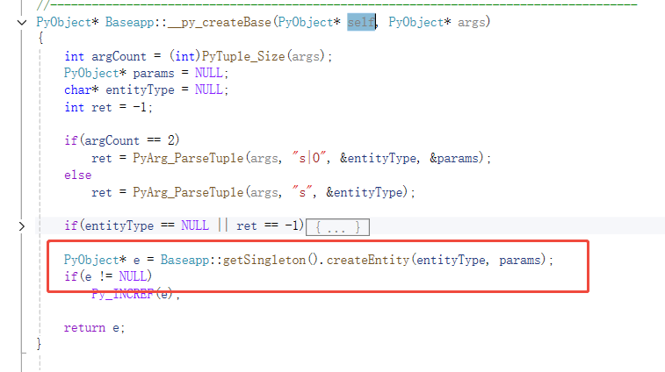
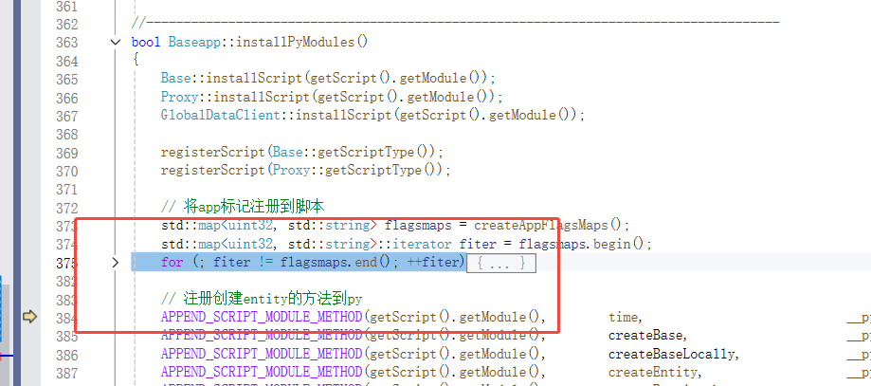
如创建 base entity

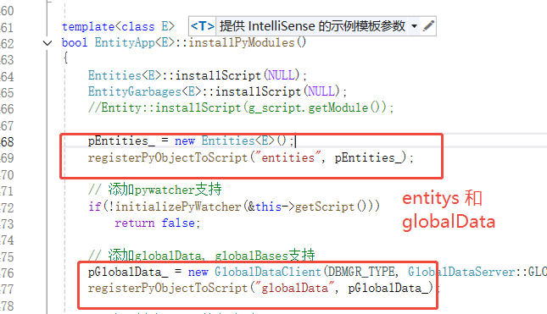
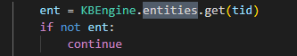
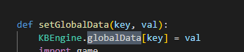

日志类型
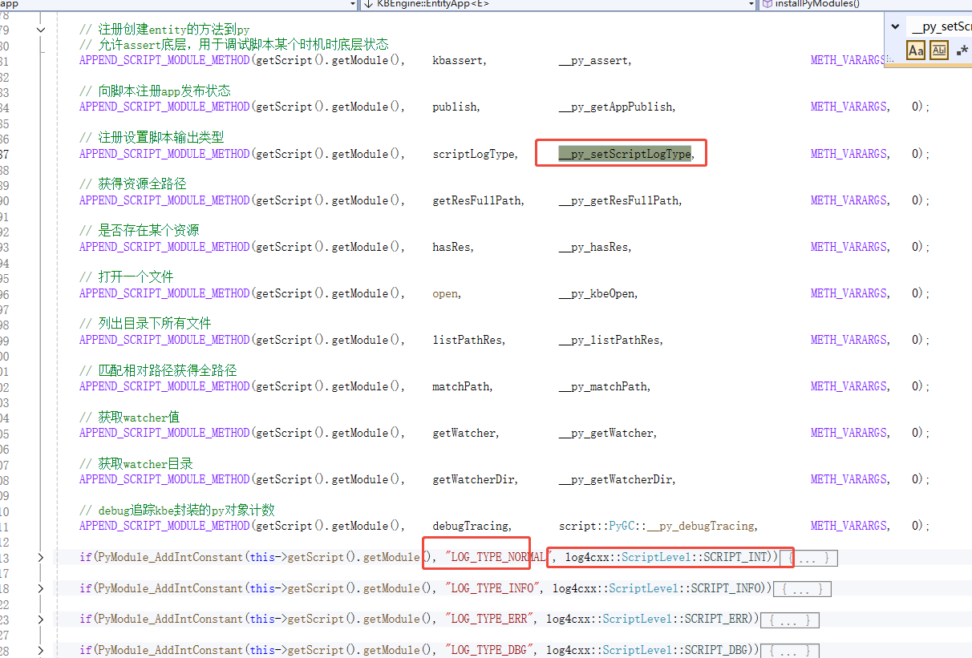
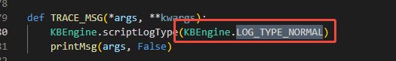

错误code
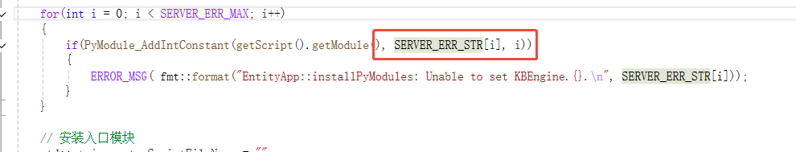
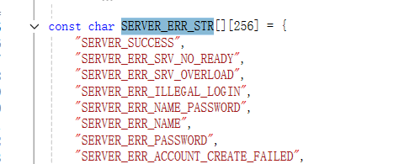

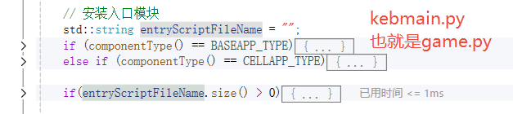

baseAppData
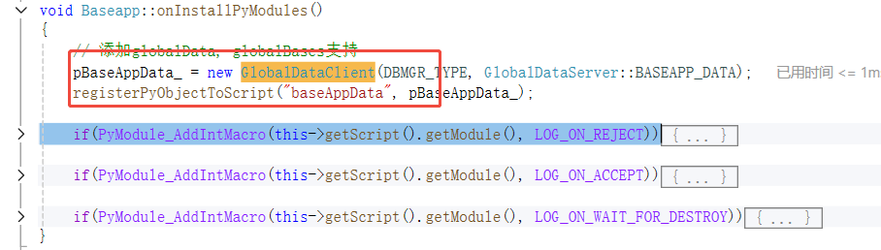
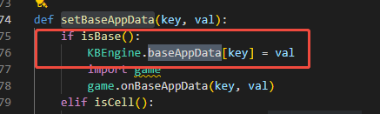

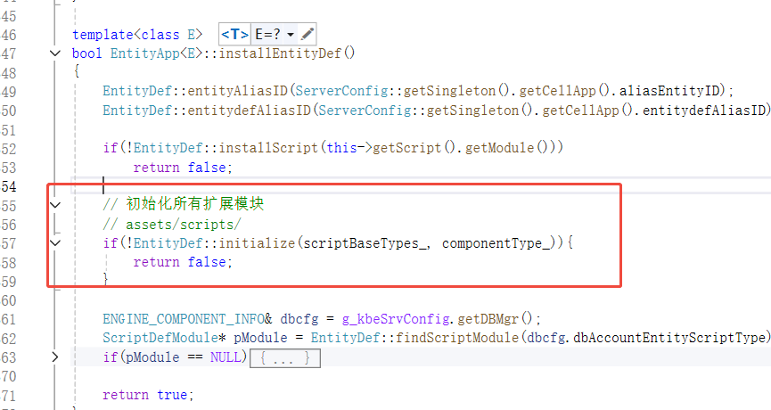

获取脚本目录
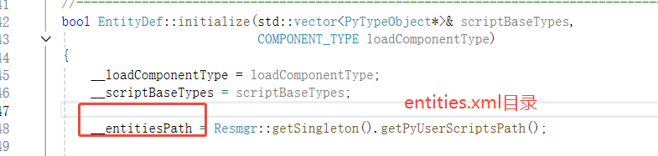
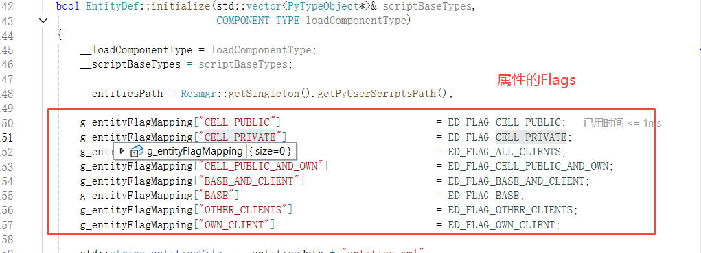

先是加载 数据类型 alias.xml 对应 type.xml
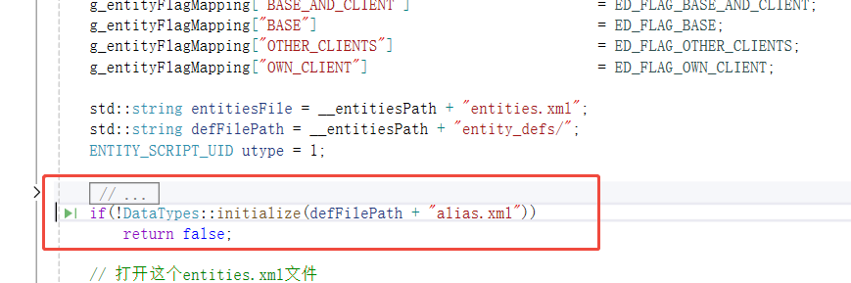
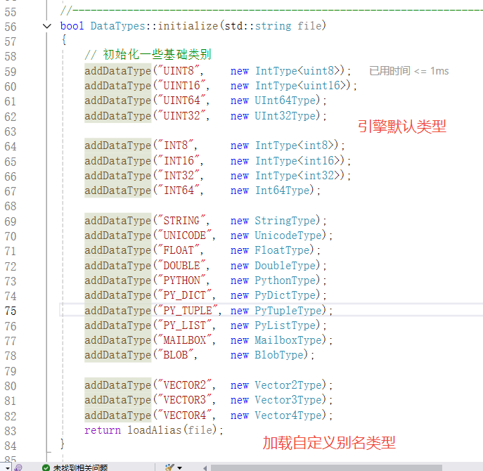

字典类型 数组类型 和自定义类型三种 主要结构
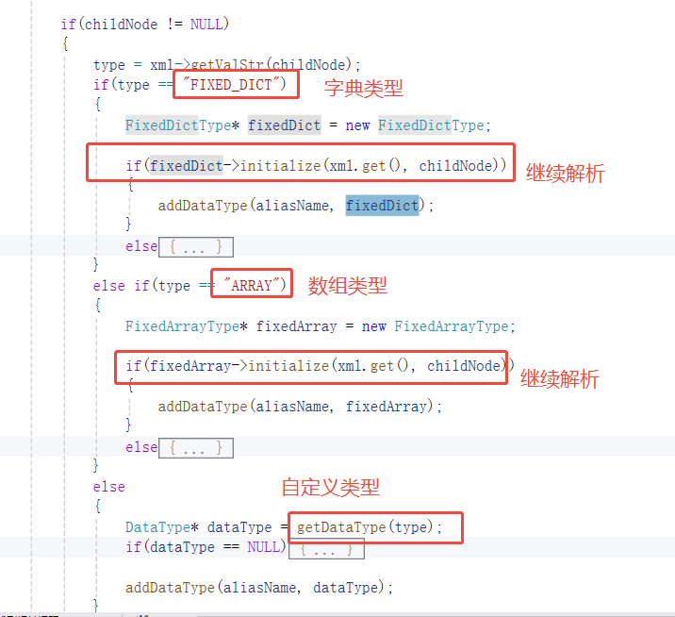
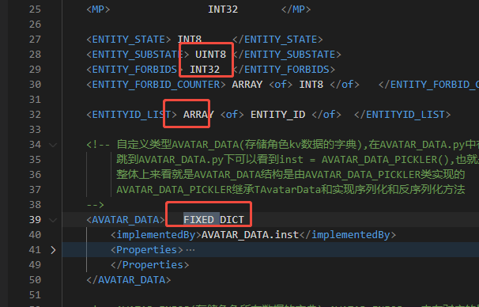

字典分Properties节点 和 implementedBy节点
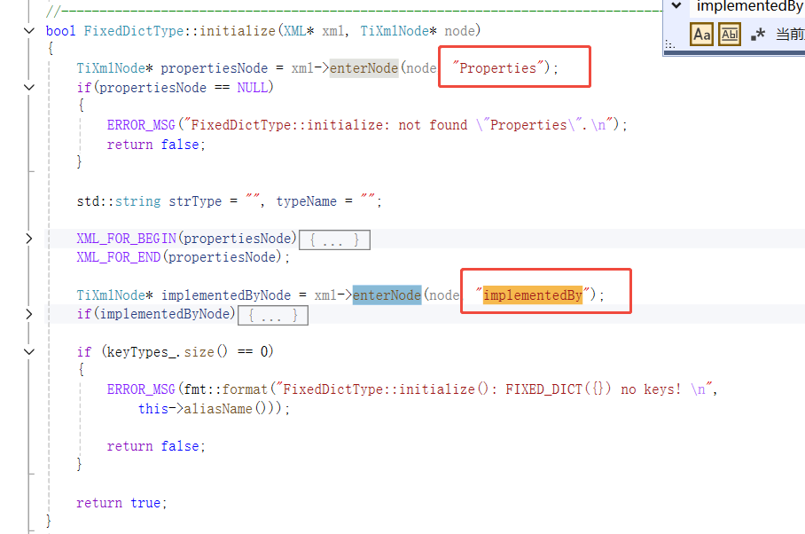
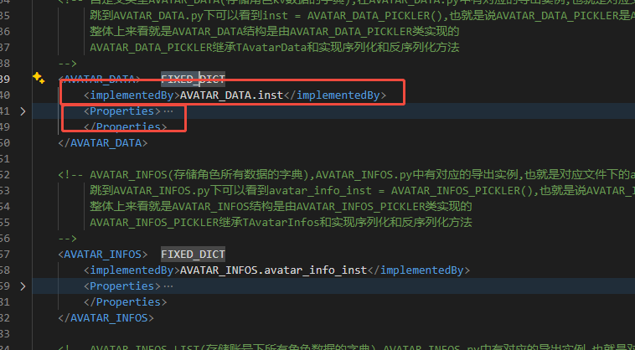

其中 Properties 下的属性如果是数组继续使用数组类型的去初始化

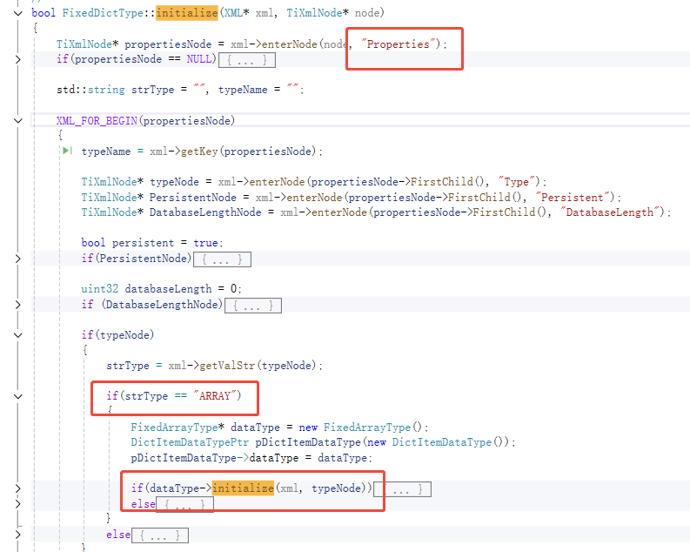
普通类型,
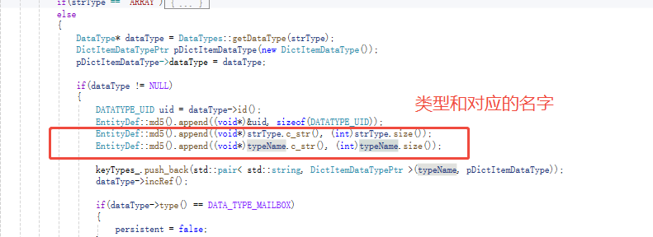
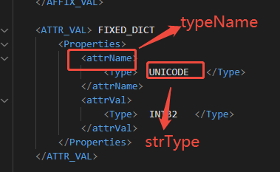

数组的初始化
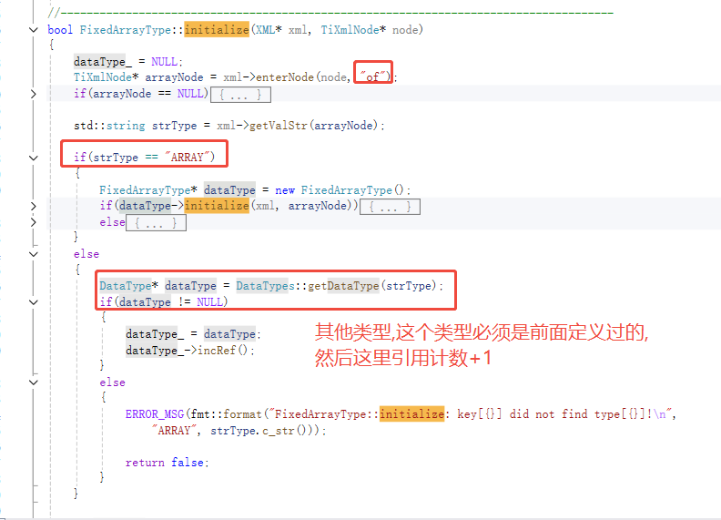
也就是前面 处理 字典和数组外的自定义类型,需要先addDataType 过的类型
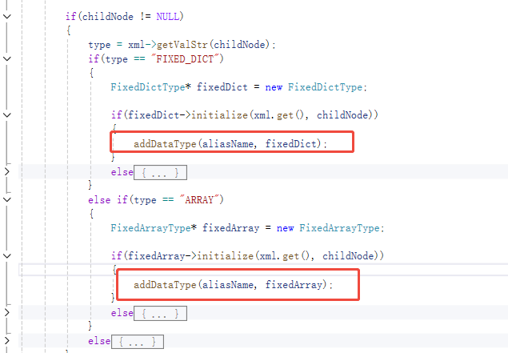

然后是加载entity类型 entities.xml， 也就是需要通脱createentity等函数创建的实体entity类型会定义在这个里面, 对应的文件名是 entityname.def, 这些文件会放在scripts\entity_defs目录下面， 还有一些接口、子模块的.def文件会被定义和存放在,该目录下的interfaces文件夹里,作为公共模块
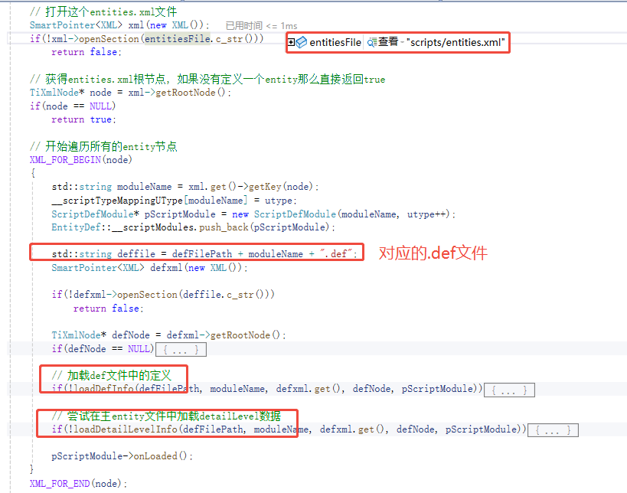

加载.def文件信息
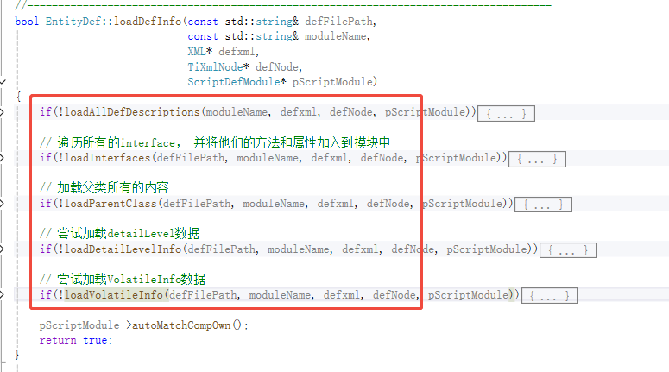
.def中的四个主要节点
Properties、BaseMethods、CellMethods、ClientMethods
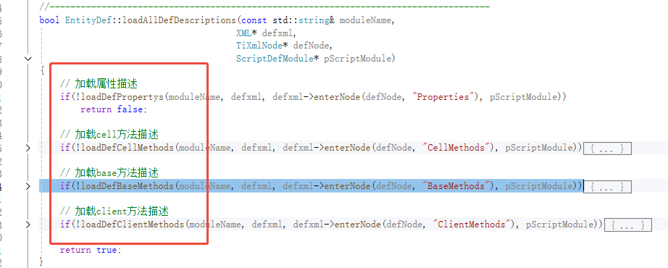
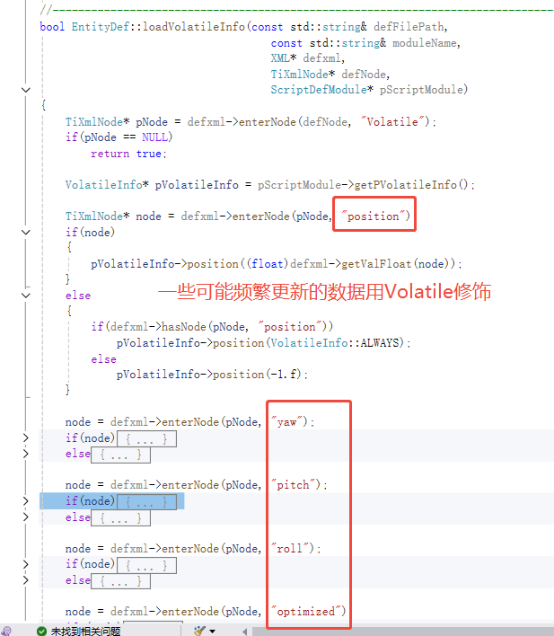
如果不想更新的置为负数或者0,否则定义默认为VolatileInfo::ALWAYS
如怪物和玩家 会更新坐标 和 yaw值(也就是左右转头,即控制玩家方向移动)

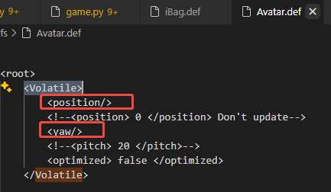
Witness的update里控制同步坐标或者角度信息
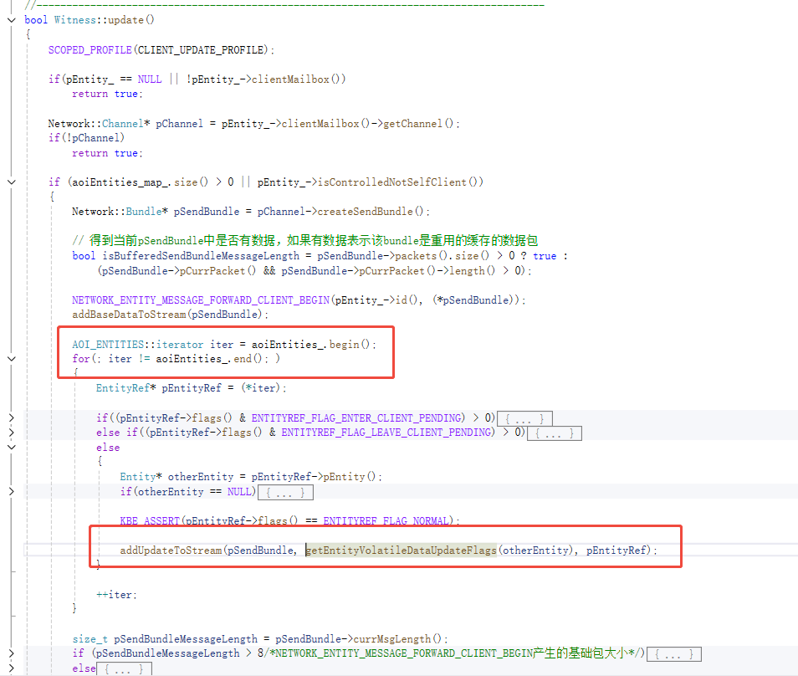
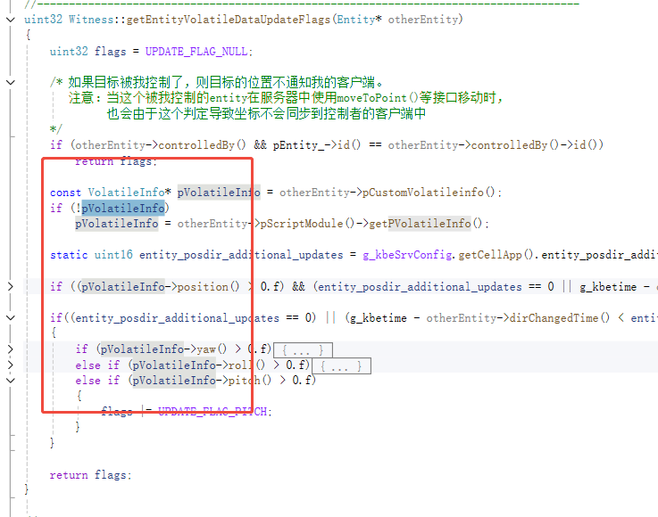
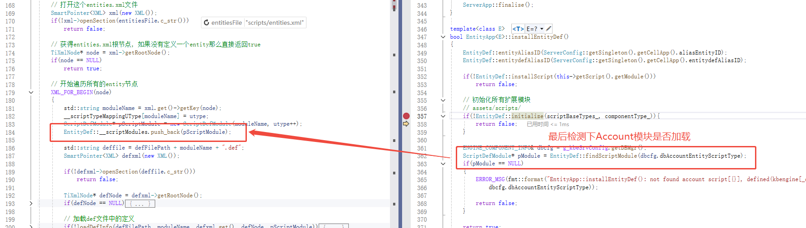

游戏更新频率 10赫兹,对应0.1秒更新一次

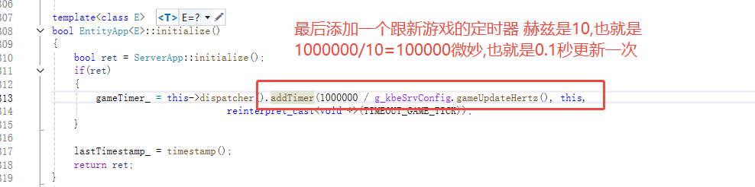

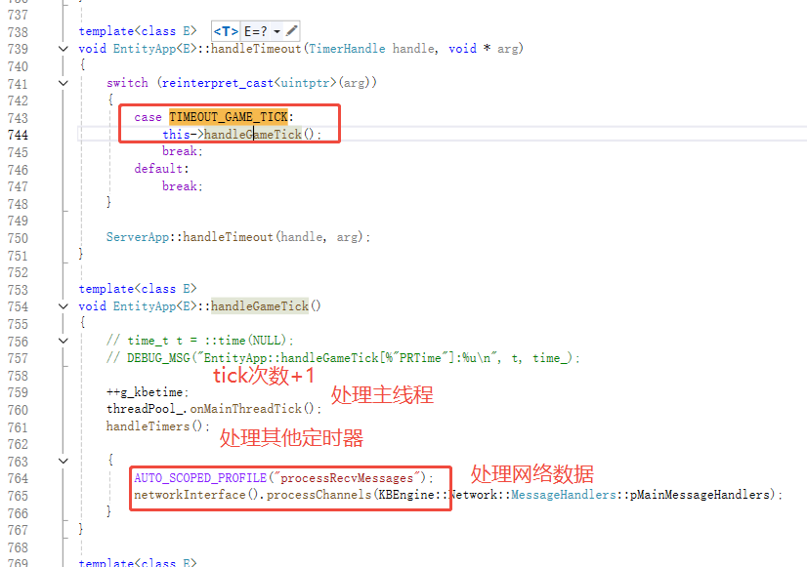
其中cellapp会更新相关updatables_和spaces
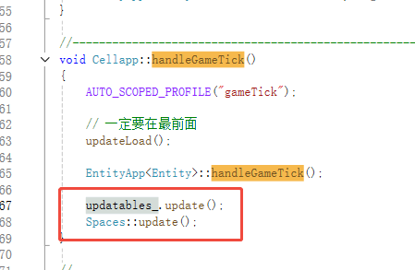

updatables主要是处理
- 路线移动更新
脚本通过移动函数 创建handle
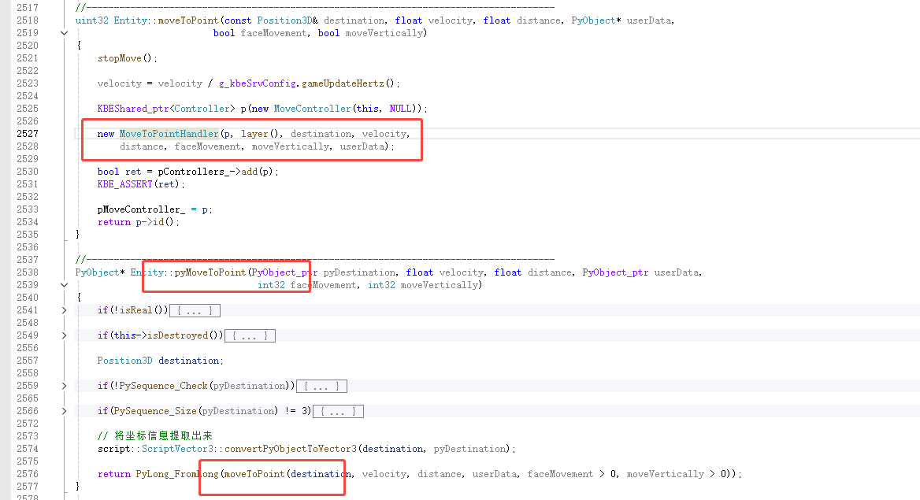
构造里加入管理
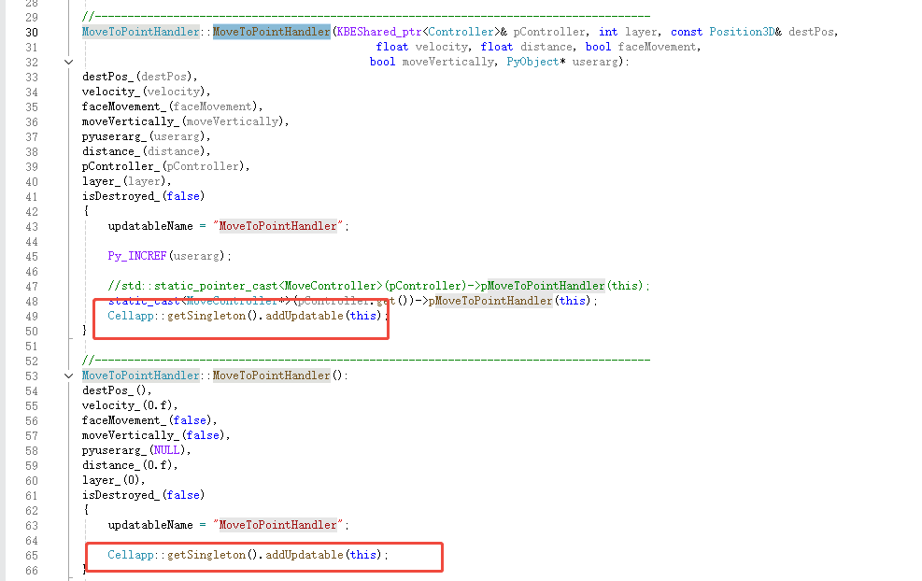
更新
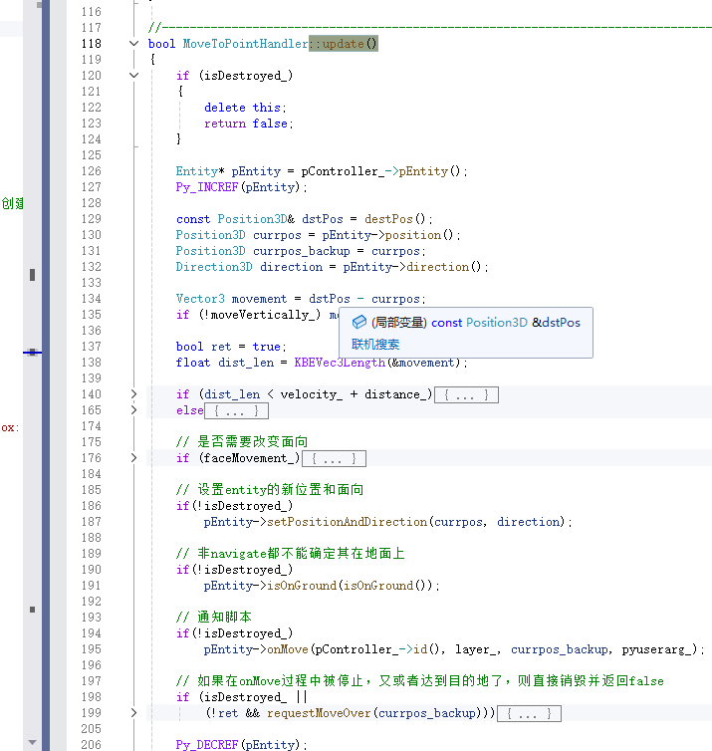
- 旋转角度更新
添加旋转handle
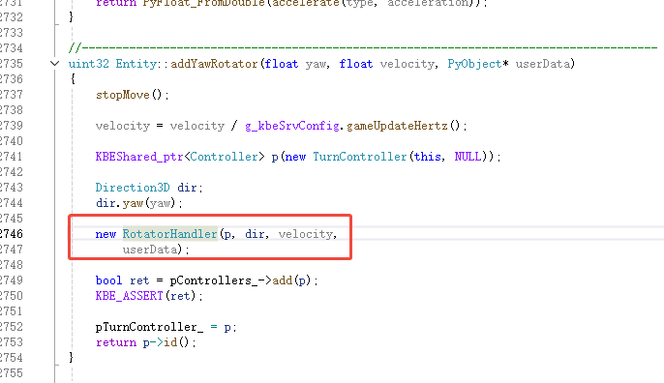
构造里添加管理
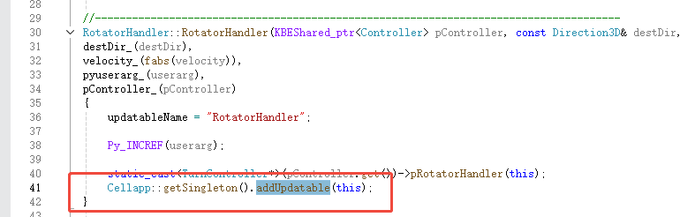
更新
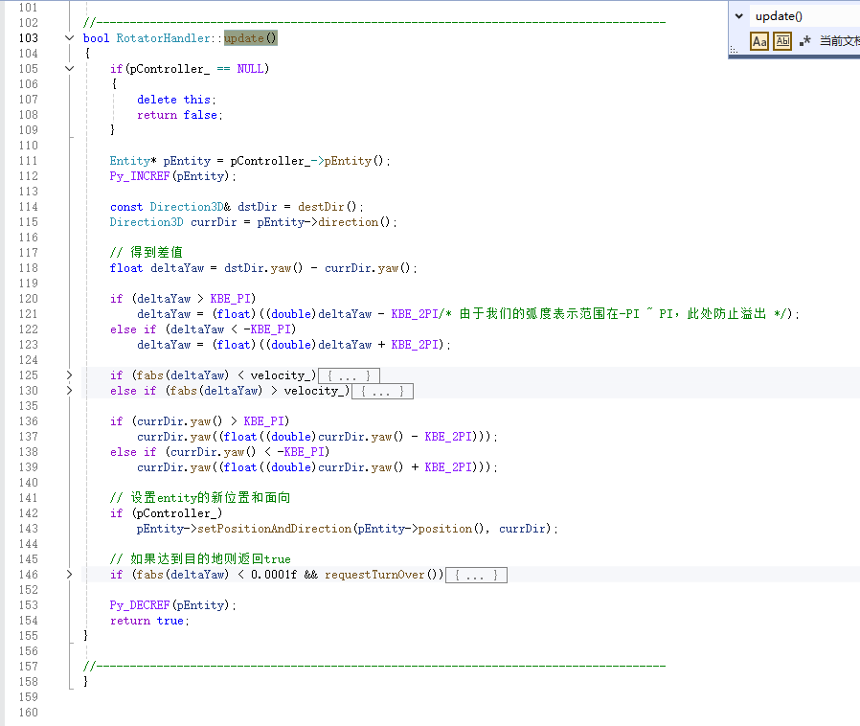
- Witness更新
创建entity时有client的创建 witness
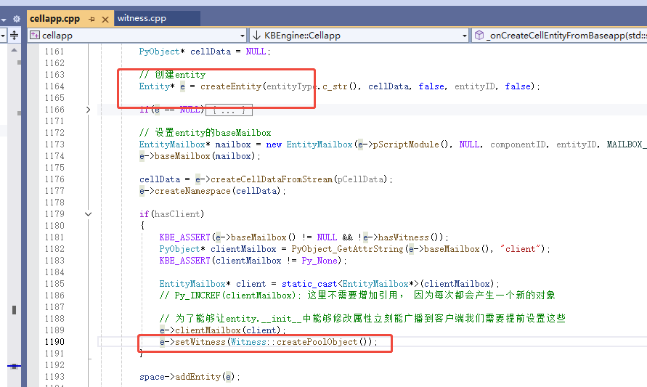
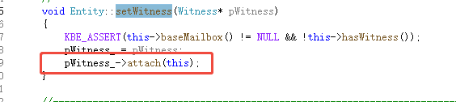
加入管理
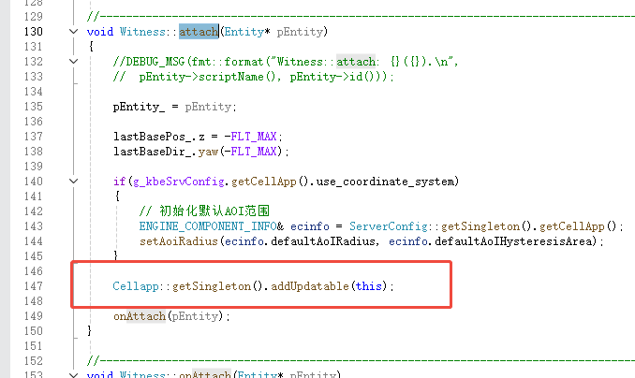
更新
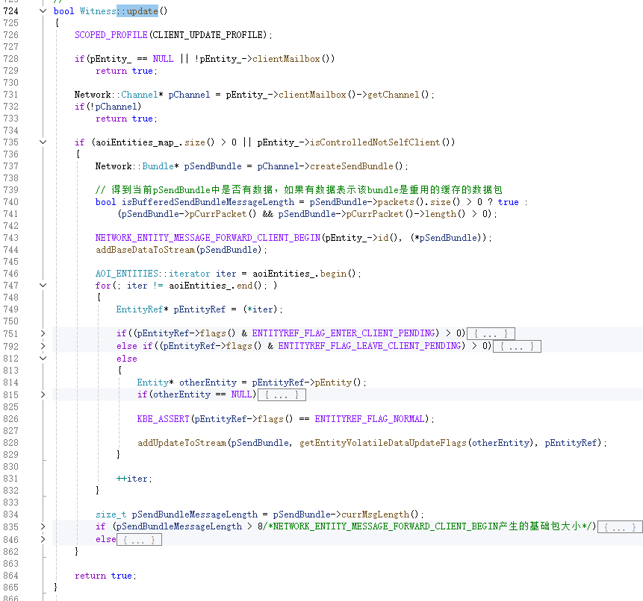
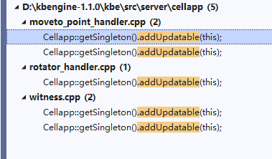

一些其他方法
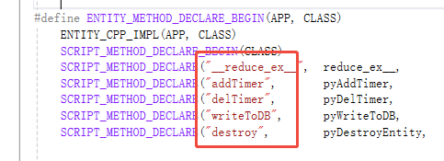
为base也就是engine 和 entity注册方法
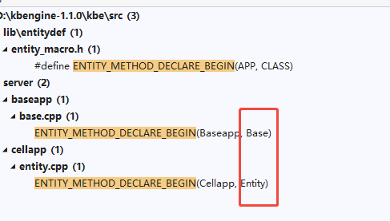

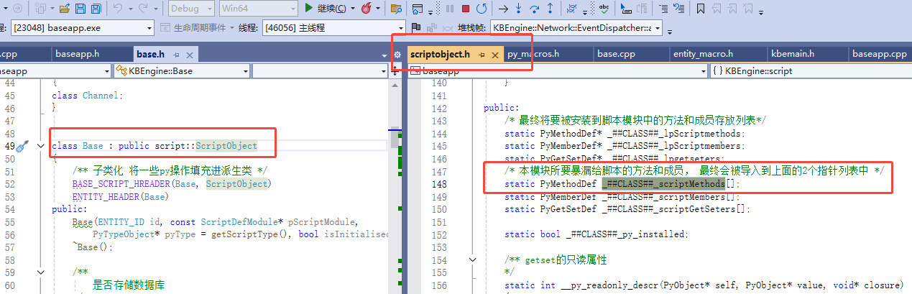
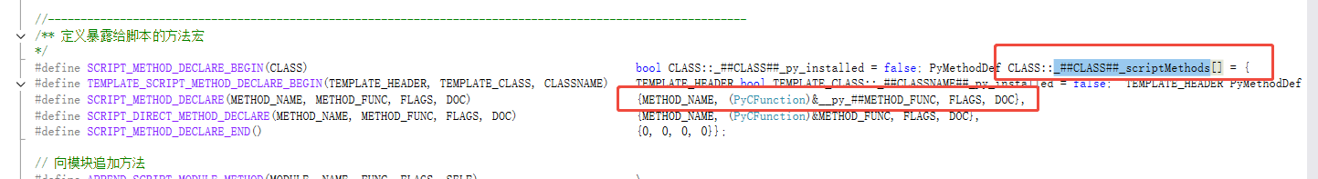

定时器
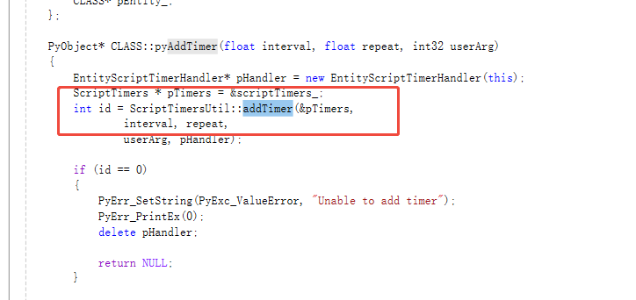
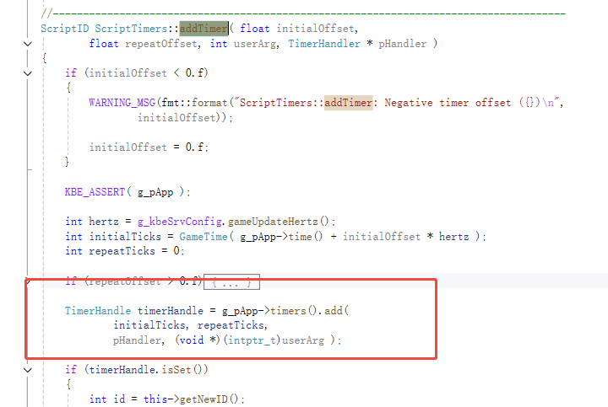
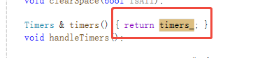
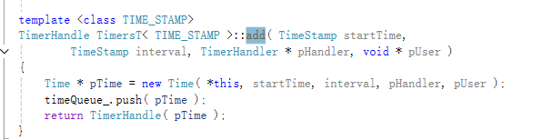

timers_ 和 EventDispatcher 中被创建的定时器 pTimers_不是同一个
timers主要用于脚本的定时器，pTimers_用于引擎C++中的定时器

